
Název školy | ZÁKLADNÍ ŠKOLA, JIČÍN, HUSOVA 170
Číslo projektu | CZ.1.07/1.4.00/21.2862
Číslo a název klíčové aktivity | 3.2 Inovace a zkvalitnění výuky prostřednictvím ICT

Název DUM: | VY_32_INOVACE_XII_2_02_KOŘEN
Šablona číslo: | XII |  | Sada číslo: | 2 | Pořadové číslo DUM: | 02
Autor: |  | Mgr. Kateřina Zikmundová
Anotace: |  | Prověření znalostí o kořenech
Očekávaný výstup: |  | Žák prokáže znalost odborných pojmů, dokáže popsat stavbu, funkce, růst kořene, zná kořenové soustavy, tvary kořenů,uvede příklady kořenové zeleniny a chápe hydroponii.
Druh učebního materiálu: |  | pracovní list
Typická věková skupina: |  | 7. ročník, 12 – 13 let
Klíčová slova: |  | kořen hlavní, kořeny postranní, kořeny svazčité, kořenová čepička, růstový vrchol kořene, kořenové vlásky, kořenová zelenina, hydroponie
Pomůcky a materiál: |  | interaktivní tabule, pracovní list, psací potřeby
Potřebný čas pro výuku DUM: |  | 30 min
Metodické zhodnocení a popis práce s digitálním učebním materiálem:
Žák pracuje samostatně, podle uvedeného nákresu správně pojmenuje části kořene, názvy zapíše na řádek k číslu, rozdělí kořen hlavní s kořeny postranními a kořeny svazčité, přiřadí k nim odpovídající rostliny, doplní chybějící výrazy do textu, vysvětlí pojmy hydroponie a kořenová zelenina.
Varianta s nabídkou odpovědí je vhodná k procvičování nebo k prověření znalostí u žáků se sníženým nadáním nebo žáků s individuálním studijním programem. Varianta bez nabídky je použitelná k prověření znalostí formou testu. Učební materiál byl ověřen na interaktivní tabuli.
Zdroje: Autorem materiálu a všech jeho částí, není-li uvedeno jinak, je Mgr. Kateřina Zikmundová.
ČERNÍK, Vladimír. Přírodopis 7 pro ZŠ - zoologie a botanika. Praha: Nakl. SPN, 2008.

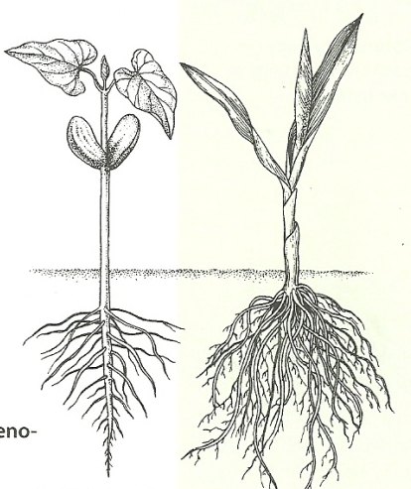
Kořen - procvičování
1. Popiš stavbu kořenové soustavy
1.
2.
3.
nabídka: kořeny svazčité, kořen hlavní, kořeny postranní
2
3
1
2. Napiš dvě hlavní funkce kořene

3. Spoj správně kořenové soustavy a rostliny:
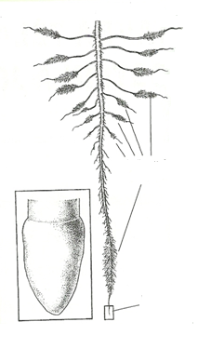
borovice lesní
kukuřice setá smrk ztepilý
pšenice obecná
mrkev obecná
kořen hlavní a mák setý kořeny svazčité
kořeny postranní petržel zahradní
lipnice roční
žito seté
křen selský
smetanka lékařská
4. Popiš stavbu kořene:
1.
2.
3.
nabídka: kořenová čepička, kořenové vlásky,
růstový vrchol kořene
3
2
1
5. Správně pojmenuj tvary kořenů:
4
3
1
2
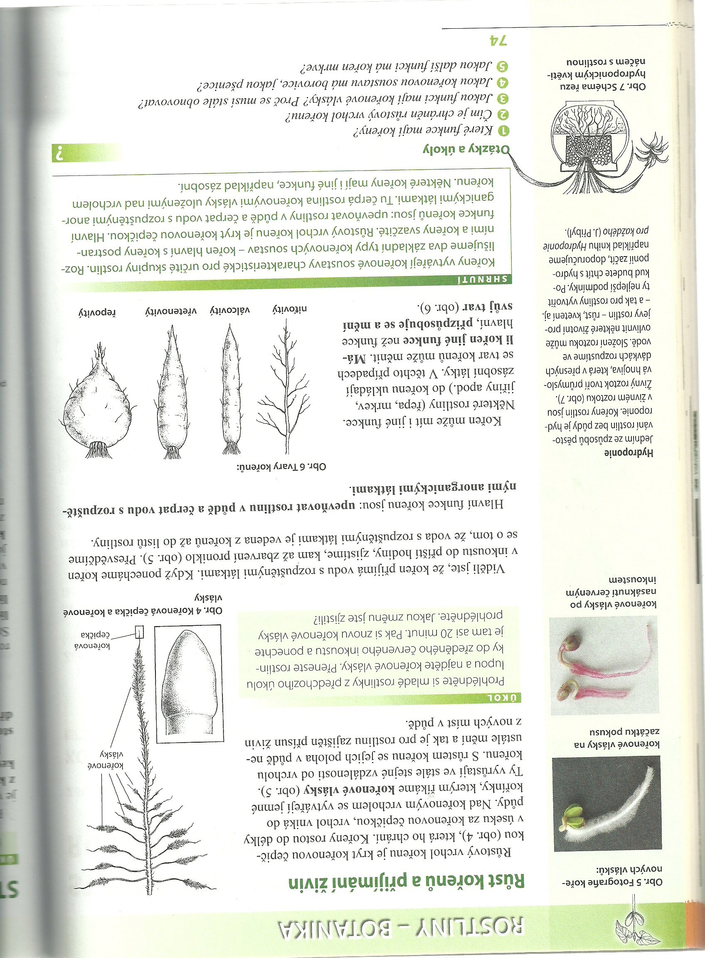
1.
2.
3.
4.
nabídka: válcovitý, řepovitý, niťovitý, vřetenovitý
6. Doplň do textu chybějící slova:
Způsob pěstování rostlin bez půdy se nazývá .
Kořeny takto pěstovaných rostlin zasahují do .
Ve vodě jsou rozpuštěna .
Nádoba k tomuto pěstování se nazývá .
nabídka: hydroponický květináč, hydroponie, průmyslová hnojiva, živný roztok
6. Popiš hydroponický květináč
1
4
1.
2.
3.
4.
5.
6.
3
2
6
5
nabídka: rostlina, voda, živný roztok, kořeny rostliny, rozpuštěná průmyslová hnojiva, granule
7. Vysvětli pojem kořenová zelenina, vyber rostliny z nabídky:

nabídka rostlin: mrkev, rajče, petržel, česnek, pastinák, křen, paprika, květák
Kořen - test
1. Popiš stavbu kořenové soustavy
1.
2.
3.
2
3
1
2. Napiš dvě hlavní funkce kořene

3. Spoj správně kořenové soustavy a rostliny:
borovice lesní
kukuřice setá smrk ztepilý
pšenice obecná
mrkev obecná
kořen hlavní a mák setý kořeny svazčité
kořeny postranní petržel zahradní
lipnice roční
žito seté
křen selský
smetanka lékařská
4. Popiš stavbu kořene:
1.
2.
3.
3
2
1
5. Správně pojmenuj tvary kořenů:
4
3
1
2
1.
2.
3.
4.

6. Doplň do textu chybějící slova:
Způsob pěstování rostlin bez půdy se nazývá .
Kořeny takto pěstovaných rostlin zasahují do .
Ve vodě jsou rozpuštěna .
Nádoba k tomuto pěstování se nazývá .

6. Popiš hydroponický květináč
1
4
1.
2.
3.
4.
5.
6.
3
2
6
5

7. Vysvětli pojem kořenová zelenina, uveď příklady rostlin:

Kořen - řešení
1. Popiš stavbu kořenové soustavy
1. kořen hlavní
2. kořeny postranní
3. kořeny svazčité
nabídka: kořeny svazčité, kořen hlavní, kořeny postranní
2
3
1
2. Napiš dvě hlavní funkce kořene
upevňuje rostlinu v půdě
čerpá vodu s rozpuštěnými anorganickými látkami
3. Spoj správně kořenové soustavy a rostliny:
borovice lesní
kukuřice setá smrk ztepilý
pšenice obecná
mrkev obecná
kořen hlavní a mák setý kořeny svazčité
kořeny postranní petržel zahradní
lipnice roční
žito seté
křen selský
smetanka lékařská
4. Popiš stavbu kořene:
1. kořenové vlásky
2. růstový vrchol kořene
3. kořenová čepička
nabídka: kořenová čepička, kořenové vlásky,
růstový vrchol kořene
3
2
1

5. Správně pojmenuj tvary kořenů:
4
3
1
2
1. niťovitý
2. válcovitý
3. vřetenovitý
4. řepovitý
nabídka: válcovitý, řepovitý, niťovitý, vřetenovitý
6. Doplň do textu chybějící slova:
Způsob pěstování rostlin bez půdy se nazývá hydroponie.
Kořeny takto pěstovaných rostlin zasahují do živného roztoku.
Ve vodě jsou rozpuštěna průmyslová hnojiva.
Nádoba k tomuto pěstování se nazývá hydroponický květináč.
nabídka: hydroponický květináč, hydroponie, průmyslová hnojiva, živný roztok
6. Popiš hydroponický květináč
1
4
1. rostlina
2. voda
3. kořeny rostliny
4. granule
5. živný roztok
6. rozpuštěná průmyslová hnojiva
3
2
6
5
nabídka: rostlina, voda, živný roztok, kořeny rostliny, rozpuštěná průmyslová hnojiva, granule
7. Vysvětli pojem kořenová zelenina, vyber rostliny z nabídky:
kořeny obsahují vitamíny a minerální látky
kořeny této zeleniny jsou důležitou součástí zdravé stravy
mrkev, petržel, pastinák, křen
nabídka rostlin: mrkev, rajče, petržel, česnek, pastinák, křen, paprika, květák

